Учебный план МБОУ ДО ДЭЦ на 2018-2019 уч. год.

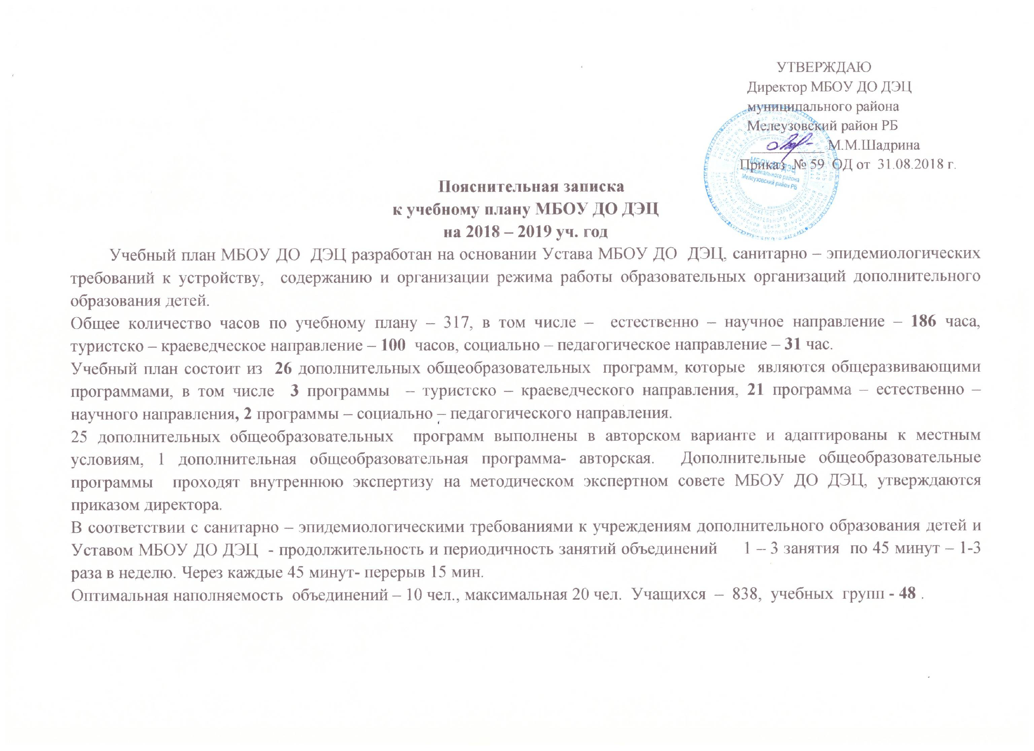

Естественно - научное направление
№ | Наименование образовательной программы | Ф.И.О педагога | Срок обучения | Колич-во объединен. | Колич-во часов на объед. | Всего  часов в неделю | Кол-во  детей | Год обучения | Возраст  уча  щихся
1 | Дополнительная общеобразовательная программа «Робинзоны» | Торгашова Н.Н | 2 года | 2 | 6 | 12 | 32 | 2  1 | 10-13 лет
2 | Дополнительная общеобразовательная программа «Юные исследователи родного края» | Торгашова Н.Н | 3 года | 1 | 6 | 6 | 16 | 2 | 12-15 лет
3 | Дополнительная общеобразовательная программа «Азбука здоровья» | Шадрина М.М | 2 года | 2 | 6 | 12 | 25 | 2 | 7-10 лет
4 | Дополнительная общеобразовательная программа «Юные экологи» | Немкова Н.А | 2 года  1 год | 1по подгр.  1 по подгр.  1 индивид. | 6  6  2 | 6  6  2 | 16  16  1 | 1  2  1 | 7- 10лет
5 | Дополнительная общеобразовательная программа «Юные цветоводы» | Немкова Н.А | 2 года | 1  1 | 4  4 | 4  4 | 15  15 | 1  2 | 10-13лет
6 | Дополнительная общеобразовательная программа «Муравьишка» | Сладкова И.В | 3 года | 2 | 4 | 8 | 28 | 3 | 8-11 лет
7 | Дополнительная общеобразовательная программа «Юные зоологи» | Сладкова И.В | 3года | 1  1 | 4  6 | 4  6 | 15  15 | 2  2 | 8-10 лет
8 | Дополнительная общеобразовательная программа «Гидробиологи» | Торгашов О.А | 3 года | 1 по подгр. | 8 | 8 | 19 | 3 | 12-15 лет
9 | Дополнительная общеобразовательная программа «Орнитологи» | Торгашов О.А. | 3 года | 1  1 | 6  6 | 6  6 | 17  20 | 3  1 | 12-15 лет
10 | Дополнительная общеобразовательная программа «Лесовичок» | Игначкова Т.Н | 3года  1 год | 2  2  1 индивид. | 4  3  2 | 8  6  2 | 28  29  1 | 1  1  1 | 8-10 лет
11 | Дополнительная общеобразовательная программа «Декоративное цветоводство» | Игначкова Т.Н | 2 года | 1 | 6 | 6 | 13 | 2 | 10-12 лет
12 | Дополнительная общеобразовательная программа «Исследователи ЗОЖ» | Нуйкина Л.М | 3 года | 2 | 6 | 12 | 30 | 1 | 9-12 лет
13 | Дополнительная общеобразовательная программа «Юные натуралисты» | Ишмухаметова С.А. | 3 года | 1  1  1 | 5  4  3 | 5  4  3 | 14  28  10 | 1  2  2 | 8-10лет  8-10лет
14 | Дополнительная общеобразовательная программа «Экология Башкортостана» | Ишмухаметова С.А. | 4 года | 1 | 5 | 6 | 15 | 2 | 12-15 лет
15 | Дополнительная общеобразовательная программа «Экологи-исследователи» | Торгашов О.А. | 3года | 1 по подгр. | 9 | 9 | 14 | 3 | 14-17 лет
16 | Дополнительная общеобразовательная программа «Зоологи- исследователи» | Сладкова И.В. | 3 года | 1 по подгр. | 6 | 6 | 10 | 3 | 13-16 лет
17 | Дополнительная общеобразовательная программа «Цветоводы исследователи» | Игначкова Т.Н. | 1 год | 1 по подгр. | 4 | 4 | 10 | 1 | 11-14 лет
18 | Дополнительная общеобразовательная программа «Исследователи природы» | Торгашова Н.Н. | 3 года | 1 по подгр. | 9 | 9 | 10 | 3 | 14-17 лет
19 | Дополнительная общеобразовательная программа  «Охрана окружающей среды» | Немкова Н.А. | 1 год | 1 по подгр. | 6 | 6 | 10 | 1 | 12-15 лет
20 | Дополнительная общеобразовательная программа  «Природа родного края» | Ишмухаметова С.А | 3 года | 1 по подгр. | 6 | 6 | 10 | 2 | 12-15 лет
21 | Дополнительная общеобразовательная программа  «Краеведы-исследователи»» | Майорова Н.М. | 1года | 1 по подгр. | 6 | 6 | 10 | 3 | 9-13 лет
 | Итого |  |  |  |  | 186 | 492

Туристско-краеведческое направление

№ | Наименование образовательной программы | Ф.И.О педагога | Срок обучения | Колич-во объединен | Колич-во часов в неделю | Всего  часов в неделю | Кол-во  детей | Год обучения | Возраст  уча  щихся
1 | Дополнительная общеобразовательная программа «Краеведы-экскурсоводы» | Нуйкина Л.М | 3года | 1  1  1 | 4  5  6 | 4  5  6 | 15  16  14 | 1  1  2 | 10-14 лет
2 | Дополнительная общеобразовательная программа «Юные туристы» | Хаиров А.С. | 3 года | 1  1 по подгр.  3 по подгр. | 3  6  6 | 3  6  18 | 18  19  53 | 1  2  1 | 10-18 лет
 |  | вакансия |  | 6 | 6 | 36 | 94
3 | Дополнительная общеобразовательная программа «Юные краеведы» | Майорова Н.М | 3 года | 2  2 | 6  5 | 12  10 | 24  24 | 2  2 | 9-12лет
 | Итого |  |  |  |  | 100 | 277

Социально-педагогическое направление
№ | Наименование образовательной программы | Ф.И.О педагога | Срок обучения | Колич-во объединен | Колич-во часов в неделю | Всего  часов в неделю | Кол-во  детей | Год обучения | Возраст  уча  щихся
1 | Дополнительная общеобразовательная программа «Основы профориентационной подготовки» | вакансия | 1 год | 3  1 | 6  2 | 18  2 | 45 | 1 | 14-17 лет
2 | Дополнительная общеобразовательная программа «Мир вокруг нас» | Суяргулова Г.И. | 1 год | 1  1 | 6  5 | 6  5 | 12  12 | 1  1 | 7-10 лет
 | Итого |  |  |  |  | 31 | 69
 |  | 317 838

Итого 26 дополнительных общеобразовательных программ
48 учебных групп
838 учащихся
317 часов

